МИНОБРНАУКИ РОССИИ

Федеральное государственное бюджетное образовательное учреждение высшего образования

НИЖЕГОРОДСКИЙ ГОСУДАРСТВЕННЫЙ ТЕХНИЧЕСКИЙ

УНИВЕРСИТЕТ им. Р.Е.АЛЕКСЕЕВА

Институт радиоэлектроники и информационных технологий

Кафедра информатики и систем управления

Лабораторная работа №2 «Реализация пошаговых блок-схем алгоритмов»

Отчет

По лабораторной работе №2

по дисциплине

Информатика и компьютерные технологии

Вариант 6

РУКОВОДИТЕЛЬ:

______________ Степаненко М.A

(подпись) (фамилия, и.,о.)

СТУДЕНТ:

________________ Беликина В.А

(подпись) (фамилия, и.,о.)

24-ИВТ-4-2

(шифр группы)

Работа защищена «___» ____________

С оценкой ________________________

Нижний Новгород 2025

**Вариант 6**

**Цель работы:**Построить максимально подробную блок-схему алгоритма решения задачи.

**Задания на лабораторную работу:** Выясните, на гласную или на согласную букву оканчивается заданное русское слово.

**Блок-схема:**

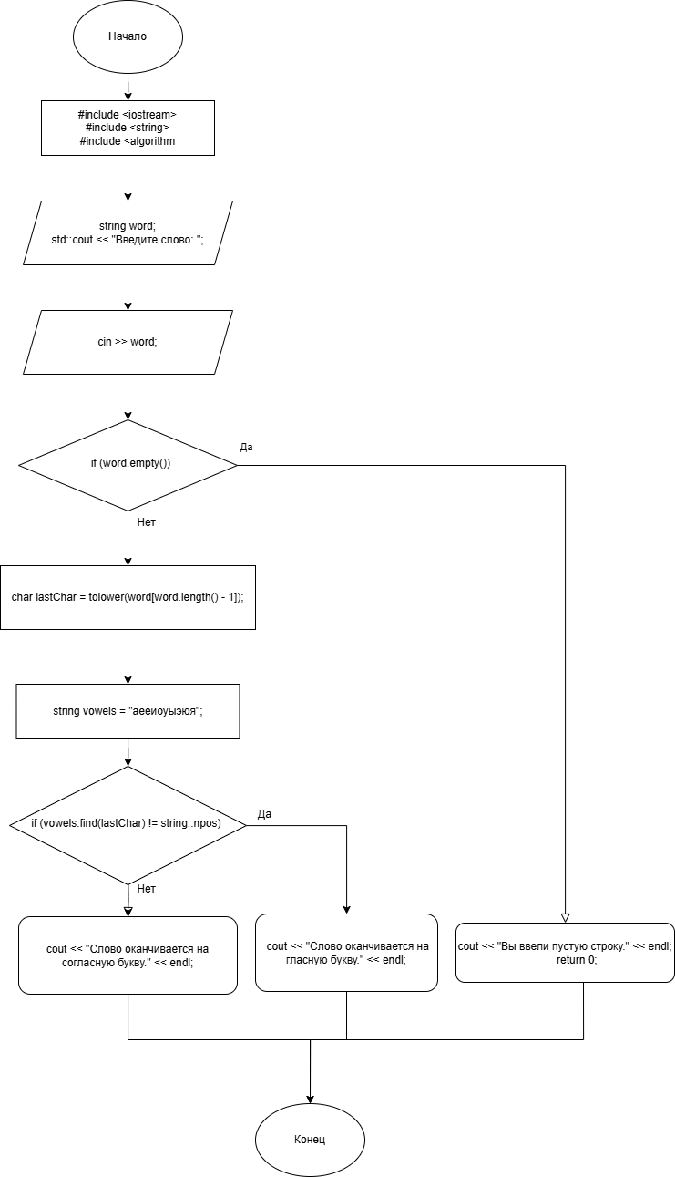

**Вывод:** в ходе работы алгоритм был составлен таким образом, чтобы исполнитель мог однозначно следовать командам и эффективно получать определенный результат, были реализованы пошаговые блок-схемы и освоены принципы работы с графическим представлением алгоритмов.